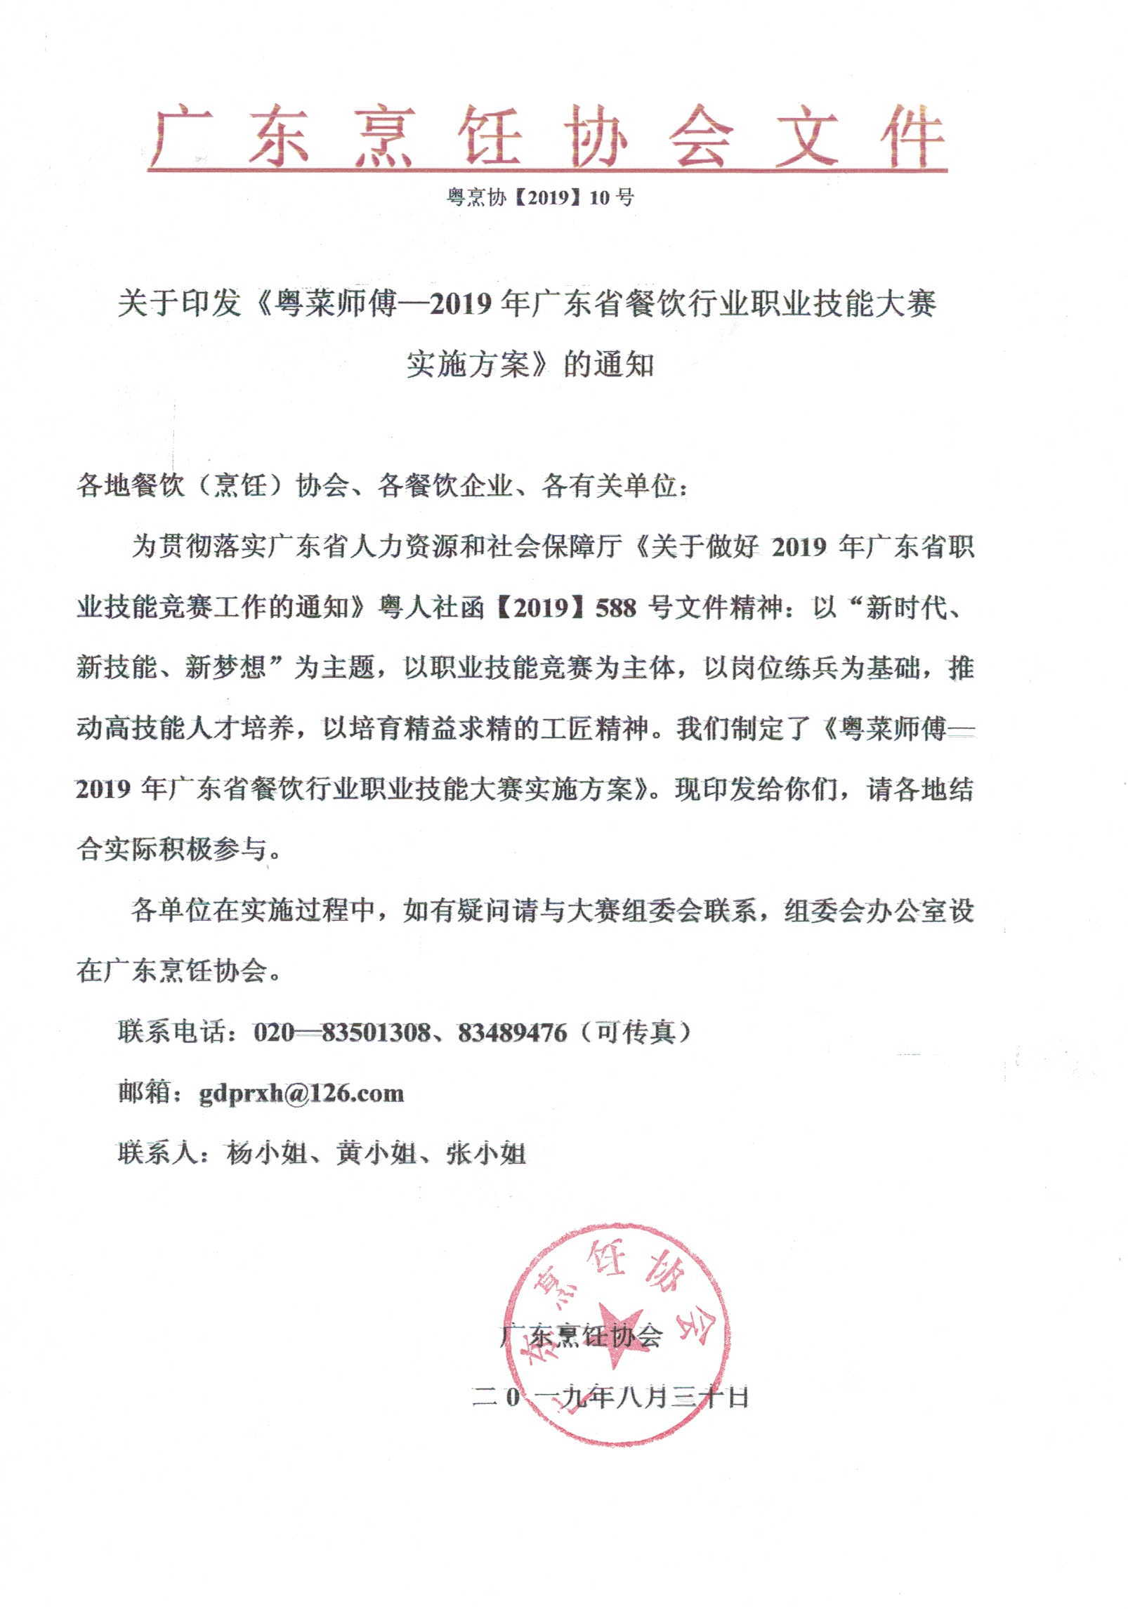

粤菜师傅—2019年广东省餐饮行业职业技能大赛实施方案

一、竞赛宗旨
为实现“新时代、新技能、新梦想”，加快培养高技能人才，滿足广东餐饮事业发展对技能人才的需求，通过竞赛发现人才、提高技能，推进餐饮业技能人才队伍的培育与建设，推进粤菜师傅工程，根据广东省人力资源和社会保障厅《关于做好2019年广东省职业技能竞赛工作的通知》粤人社函【2019】588号文的布署制定本方案。
二、组织机构
粤菜师傅—2019年广东省餐饮行业职业技能大赛由广东省人力资源和社会保障厅主办，在广东省职业技能鉴定指导中心指导下，由广东烹饪协会承办，成立大赛组委会。组委会下设秘书处，统筹组织本次大赛，及赛务组、命题组、裁判组、仲裁组等相应机构，
三、竞赛类别、项目、标准、组别
（一）省级一类竞赛
（二）竞赛项目：中式烹调师、中式面点师；
（三）竞赛标准：中式烹调师项目以中式烹调师二级（技师）国家职业标准为依据，中式面点师项目以中式面点师二级（技师）国家职业标准为依据，结合实际工作适当增加传承和创新等内容组织命题，具体要求见技术文件（附件1）。
（四）参赛组别：职工组
四、参赛选手资格
1、在广东省内餐饮行业从事本职业有五年以上工龄，持有中级或以上本职业技能证书、遵纪守法具有良好职业道德、爱岗敬业的在岗员工均可报名参赛，但各赛项每一单位只能报三名选手。
2、各地市选拔推荐上来的参赛选手。
3、已荣获本工种“广东省技术能手”的人员，不能参加此竞赛。
4、本大赛各赛项规模控制在100人以内，满额即停止报名。
五、竞赛方式
本次大赛分个人赛和团体赛。
（一）个人赛
大赛以实操技能为主，其中理论知识占总成绩的20%；综合评审占10%；实操技能占70%。
1、实操技能的竞赛内容和要求见大赛技术文件（附件1）。
2、理论知识考核采用闭卷笔纸作答方式。
3、综合评审采用问答方式；
（二）团体赛
每个参赛队由同一单位、同一赛项的三名选手组成，三位选手在竞赛中的个人成绩相加，作为该参赛队的团体成绩。同一赛项有六支队（含）以上方才组织团体赛，否则取消团体赛赛式。
六、决赛时间、地点
大赛决赛时间： 2019年10月24—25日。
决赛地点：佛山市顺德区顺德职业技术学院
七、奖励办法
本次大赛分别设置个人奖、团体奖。
（一）个人奖项。
1、申报“广东省技术能手”称号。决赛人数在60人以上的竞赛前8名优胜者；（决赛人数在30人以上，60人以下的为前4名优胜者，在30人以下的为第1名优胜者）。
2、颁发职业资格证书。按照国家职业标准二级（技师）水平竞赛的选手，理论、技能实操、综合评审成绩均合格，由省人力资源和社会保障厅颁发技师职业资格证书，对不合格者，不设补考。
3、晋升职业资格。以国家职业标准二级（技师）为竞赛标准，原已取得技师职业资格，竞赛理论、技能实操、综合评审成绩均合格，并获申报“广东省技术能手”称号的参赛选手，可晋升为高级技师。
4、广东烹饪协会为了加强行业品牌建设，鼓励从业人员努力提升技艺水平，对参加“粤菜师傅—2019年广东省餐饮行业职业技能大赛”的中式烹调师、中式面点师选手分别颁发：“金牌粤菜师傅”、“银牌粤菜师傅”、“优秀粤菜师傅”三个奖项；根据各比赛项目个人竞赛成绩排名先后并按项目参赛人数比例设置：金牌25%、银牌35%、优秀40%，奖项均由广东烹饪协会颁发证书和奖章以资鼓励，并将通过网站、微信向社会公告。
（二）团体奖项。
大赛设置“粤菜师傅—2019年广东省餐饮行业职业技能大赛”团体金牌、团体银牌和团体优胜三个奖项，根据团体竞赛成绩排名先后，并按参赛队数量比例设置：团体金牌30%；团体银牌40%；优胜奖30%均由广东烹饪协会颁发证书和奖牌。
八、竞赛程序
（一）报名方法：
1、报名参赛者按规定填写“2019年广东省餐饮行业职业技能大赛”报名表（附件2），并同时提交如下资料：①身份证复印件、②竞赛作品登记表（附件3）、③竞赛作品说明表（附件4）、④本人大一寸白底照片1张、⑤已获取的相关工种职业技能资格证书复印件，⑥学历证复印件到指定的报名点办理报名。
2、参赛选手由各地劳动部门或行业协会组织报名；单位（团体）和个人也可直接报名。选手参赛期间食宿可由大赛会务组推荐安排，费用自理。
3、参赛费1000元/人
（二）资格审核：决赛资格审核由大赛组委会执行。
（三）决赛安排：本次大赛的初赛和选拔赛由各地市组织实施，决赛由本大赛组委会组织实施。具体赛程将在决赛前发放《竞赛指南》给予指引。
报名时间：2019年8月30日—10月13日止
报名地点：广东烹协办公室（广州市越秀区庙前西街48号附楼417室）
联系电话：020-83483134、83501308、83489476（可传真）
电子邮箱：gdprxh@126.com
收款户名：广东烹饪协会 开户银行：工行广州庙前直街支行
帐号：3602 0324 1920 0021 886
九、竞赛规则
（一）选手须知
1、参赛选手须持本人身份证，身穿厨服并佩戴选手证参加比赛。
2、参赛选手须按比赛时间，提前15分钟检录进入赛场。并按照指定的工位号参加比赛。迟到15分钟者不得参加比赛。
3、参赛选手应严格遵守赛场纪律，不得将相关技术资料带入赛场，及在赛场使用通訉工具和摄像工具。
4、参赛选手在比赛过程中不得擅自离开赛场，如有特殊情况，需经现场监理同意后作特殊处理。
5、参赛选手在比赛过程中，如遇问题需举手向裁判人员提问，选手之间互相询问按作弊处理。
6、当听到大赛结束命令时参赛选手应立即停止操作或答题，不得以任何理由拖延比赛时间。
（二）赛场规则
1、各类赛务人员必须统一佩戴由大赛组委会签发的相关证件，着装整齐。
2、各赛场除现场评委、安全巡视和赛场配备的工作人员外，其他人员未经允许不得进入赛场 。
3、新闻媒体等进入赛场必须经过组委会允许，并且听从现场工作人员的安排和管理，不得影响比赛进行。
4、各参赛选手的陪同人员一律不得进入赛场。
十、裁判组织
由大赛组委会推荐有资质的裁判员，并经省职业技能鉴定指导中心核准委派组成大赛考评委员会，负责大赛评判工作。
1、命题组：负责竞赛的命题制卷工作，按照竞赛标准要求，制定评分标准及相关技术文件。
2、裁判组：负责整个竞赛的评判工作，对理论知识、操作技能竞赛进行阅卷、评分、成绩汇总登记、竞赛结果的核实、发布等工作。
十一、申诉与仲裁
（一）申诉
1、参赛选手对不符合竞赛规定的工具和设施，有失公正的评判、计分、以及对工作人员和违规行为等，均可提出申诉。
2、选手申诉必须按照规定时限用书面形式向仲裁组提出（申诉应在竞赛结束后2小时内提出，超过时效将不予受理）。仲裁工作组要认真负责地受理选手申诉，并将处理意见尽快反馈给当事人。
（二）仲裁
1、为保证比赛顺利进行，保证比赛结果公平公正，组委会下设仲裁工作组，仲裁工作组负责受理大赛中出现的所有申诉进行仲裁。
2、仲裁工作组的裁决为最终裁决，参赛选手不得因申诉对处理意见不服而停竞赛，否则视弃权处理。
十二、本实施方案条款的解释权归“2019年广东省餐饮行业职业技能大赛”竞赛组委会。
附件：1.技能竞赛技术文件
2.技能竞赛个人报名表
3．作品说明表
4. 团体赛报名表
5、竞赛报名汇总表

2019年广东省餐饮行业职业技能大赛组委会。
二0一九年八月三十日
附件1.
粤菜师傅—2019年广东省餐饮行业职业技能大赛技术文件

一、竞赛项目、组别及内容
（一）竞赛项目：职工组的中式烹调师、中式面点师；
（二）竞赛内容：理论知识、实操技能和综合评审。
1：理论知识考核
理论知识各按本工种二级（技师）标准的相关知识命题，采取纸笔闭卷作答方式进行，滿分为100分，时间为90分钟。
2：实操技能竞赛
A、中式烹调实操技能竞赛：操作时间为90分钟，不设场外加工。每名选手现场独立制作规定菜肴和自选菜肴各一款热菜，其中：
（1）规定菜肴： “柠汁煎软鸡”，要求：①赛场为每个选手提供一只光鸡，其它辅料自备； ②成菜要求达到：切件摆盘20件，摆放头、翼、威化片，跟芡汁（现调）； ③成菜统一用14吋白色长盘（腰盘）盛装（盘子自带，盘子不得带有任何标识），不摆放任何装饰物；另备切件4件上尝碟供评委品评。
（2）自选菜肴：要求：①必须是体现烹饪技能技巧的高级宴席菜式；②不得重复使用规定菜肴已使用的烹调方法、味型、食材原料； ③不用干鲍、鱼翅、鱼肚、燕窝、雪蛤等高档原料及国家明令禁止食用的动、植物原料； ④成菜主盘为8人量（份），另备2人量（份）尝碟供评委品评； ⑤原材料和盛器由选手自备携带进场参赛； ⑥详细填写作品说明表。
B、中式面点实操技能竞赛：操作时间为100分钟。每名选手现场独立制作规定面点和自选面点各一款，其中：
（1）规定面点：“四式鲜虾饺”，要求：①四式：龙珠饺、弯梳饺、兔仔饺、凤眼饺，包虾饺馅；②赛场为每个选手提供澄面粉250克、生粉250克、虾仁250克，其他原料、配料及特殊工用具（拍皮刀、拍皮板）等由选手自备，入场后必须现场搓制面团，包馅及造型，每款3件（每件30克）；③共做12件，其中8件装盘摆展，其余每款1件上蒸笼供评委品评；④蒸笼及底碟由选手自备携带进场参赛。
（2）自选面点：要求：不得重复使用规定面点已使用的加温方法、面皮类、馅料；②要以席上点心形式出现，可自带面团、馅料入场，但必须在场内包制、造型，成品10件装盘送评，2件供评委品评，③原材料、碟边装饰（可在场外加工）、盛器由选手自备携带进场参赛。④详细填写作品说明表。
3、综合评审：①自选作品论述，②岗位知识应知应会，③生产部门综合知识
二、成绩评定办法
（一）参赛选手的成绩评定由大赛组委会属下的裁判组负责。
（二）理论知识考核由评分裁判员根据评分标准统一阅卷、评分与计分。
（三）操作技能竞赛的评判以作品实效为依据：
A、中式烹调的评判标准：按味感、质地、造型、色泽、创新、营养卫生等六部分进行评分，满分为100分。并强调食品安全、讲究营养健康；体现粤菜特色和企业品牌食品，坚持传承和合理创新，必须体现市场价值。不使用国家保护的动植物食材，合理使用添加剂。
B、中式面点的评判标准：按口味、质地、造型、色泽、创新、营养卫生等六部分进行评分，满分为100分。并强调食品安全、讲究营养健康；体现中点特色和企业品牌食品，坚持传承和合理创新，必须体现市场价值。不使用国家保护的动植物食材，合理使用添加剂。
竞赛场地与设备
（一）理论知识竞赛在标准课室进行。
（二）操作技能竞赛在指定场地进行。
1、A、中式烹调：除规定菜肴外，其它食材、特殊味料、盛器等均由选手自备携带入场参赛。
B、中式面点：除赛场提供的食材外，其它物料均由选手自备携带入场参赛。
2、赛场只提供常规的设备、工用具：如炒炉、蒸柜、炒镬、砧板、炕炉等常用工具，其余设备、特殊工用具自带。
3、自选品种所用的餐具器皿一律自带。餐具表面不得带有任何企业标志，但须在底部贴上企业名称，以便赛后领回。
4赛场只提供一般的调味料，如：食用油、精盐、味精、白糖、生抽、老抽、胡椒粉、麻油等。
四、竞赛细则
（一）竞赛规则
1、理论知识竞赛
（1）参赛选手须在竞赛前15分钟凭有效身份证和参赛证验证入场，按座位上序号对号入座。并将参赛证和有效身份证放在座位左上角明显位置。迟到30分钟不得入场，开考30分钟后才能交卷离场。
（2）竞赛过程中由于选手个人的原因（如身体条件）引起的竞赛无法正常进行，组委会将不对此负责，选手将以弃权处理。
（3）参赛选手在赛场上应自觉遵守赛场秩序，保持安静，竞赛进行过程中不允许任何形式的交谈，更不得大声喧哗吵闹，否则将给予警告直至取消竞赛资格。
（4）参赛选手在竞赛过程中必须主动配合裁判的工作，完全服从裁判安排，如果对竞赛的裁决有异议，请通过领队以书面形式向组委会提出申诉。
2、操作技能竞赛
（1）操作技能竞赛以现场实际操作的方式，按竞赛要求听从现场监理员的指挥，独立完成竞赛品种。
（2）参赛选手要准时入场，佩戴选手证，穿整洁的工衣，戴工帽，手上不留长甲，不佩戴饰物，不在赛场内吸烟，逾时将取消其比赛资格；
（3）选手所带食材须在检录时经检验合格后，方可携带入场参赛，违例者将作扣分处理；
（4）烹调参赛原材料可以是净料进场。宰杀、分割、洗涤、剁茸、干料涨发等半制品的加工可在场外进行,原料的动刀成型、调味腌制、加温成熟等操作过程必须在场内进行。
（5）所有食材不得使用国家规定禁止使用的原材料和各种合成色素、添加剂等，违者均取消参赛资格；
（6）菜肴的装饰物均可在场外加工成型，但必须在场内拼摆装盘。
（7）参赛的一切餐具器皿不得带有本企业的名字和标识，否则以作弊论处；
（8）选手操作完成后，要清理干净工位才能离去，否则酌情扣分。
（二）比赛现场操作违例扣分办法
参赛者必须自觉遵守大赛规则，凡有下列行为者，均作扣分处理：
1、参赛者不遵守个人饮食卫生条例要求，衣着不整洁，不戴发帽，操作时吸烟等违例行为的，酌情扣减1—5分；
2、烹饪比赛食物生熟不分，工具不整洁，乱扔下脚料，不搞工位清洁卫生等，酌情扣减1—5分；
3、烹饪比赛失饪重做或挪用他人已加工的原料、汤汁、成品的，该作品不予评分。
（三）操作竞赛评分和记分方法
1、本次大赛的评分，参赛者的每一款作品均由评委参照评分标准各自评分，统一交裁判长审核确认。
2、烹饪操作竞赛均将两个作品成绩总和的平均分作为选手该项目的最后成绩。
3、比赛成绩均适时予以公布。
本大赛技术文件由大赛组委会负责解释。

附件2.
粤菜师傅—2019年广东省餐饮行业职业技能大赛个人报名表
姓名 |  |  |  | 性别 |  |  | 学历 |  |  |  |  |  |  |  | 照片
参赛工种 | 中式烹调 □ 中式面点□ |  |  |  |  |  | 原技术等级 |  |  |  |  |  |  |  | 照片
身份证号码 |  |  |  |  |  |  | 本专业工龄 |  |  |  |  |  |  |  | 照片
工作单位 |  |  |  |  |  |  | 竞赛等级 |  |  |  |  |  |  |  | 照片
联系电话 |  |  |  |  |  |  | 微信手机 |  |  |  |  |  |  |  | 照片
联系地址
参  赛  作  品  内  容 | 规定品种名称
参  赛  作  品  内  容 | 采用烹调方法 |  |  |  |  |  |  |  |  | 味型（皮类）
参  赛  作  品  内  容 | 主料：  辅料： |  |  |  |  | 要主  做  法
参  赛  作  品  内  容 | 自选品种名称
参  赛  作  品  内  容 | 采用烹调方法 |  |  |  |  |  |  |  |  |  | 味型（皮类）
参  赛  作  品  内  容 | 主料：  辅料： |  |  |  |  | 主  要  做  法
个
人
简
历
单位意见 | 单位盖章  年 月 日
联系人姓名： 电话： 传真： 手机：
2019年广东省餐饮行业职业技能大赛组委会制表
附件3.
粤菜师傅—2019年广东省餐饮行业职业技能大赛作品说明表
以下内容由参赛选手填写（一菜一表）：
选手姓名 |  | 选手证编号 |  | 工位号
单位名称 |  |  | 参赛场次
。。。。。。。。。。。。。密。。。。。。。。。。。。。。。封。。。。。。。。。。。。。线。。。。。。。。。。。。。

作 品 质 量 标 准 卡（自选菜点）
作品名称
项 目 |  |  | 中式烹调□ 中式面点□
质  量  标  准 | 用料 | 1、主料：  2、辅料  3、特殊调料：
质  量  标  准 | 成品标准 | 4、质感  5、味感  6、观感
质  量  标  准 | 菜  品  做  法
以下由工作人员填写
品 种 编 号
注：此表一式两份，一份交报名处，一份竞赛时交评判。
2019年广东省餐饮行业职业技能大赛组委会制表
附件4
粤菜师傅—2019年广东省餐饮行业职业技能大赛团体赛
报 名 表
项目： 中式烹调□ 中式面点□
单位名称
单位地址 |  |  |  |  |  |  | 邮政编码
联系人姓名 |  |  |  | 手机 |  |  | 联系电话
 |  |  |  | 传真号码 |  |  | E-mail
队长姓名 |  |  |  | 技术等级 |  |  | 职务
队员姓名 |  | 技术等级 | 项目 |  | 作品名称1 |  |  | 作品名称2
企  业  单  位  意  见 | 负责人签名：  （单位公章）  年 月 日
大赛组委会审批意见 | 负责人签名：  年 月 日
2019年广东省餐饮行业职业技能大赛组委会制表

附件5
粤菜师傅—2019年广东省餐饮行业职业技能大赛报名汇总表
参赛单位（盖章）：
领队姓名： 性别： 职务（岗位）： 手机：
序号 | 姓名 | 工作单位 | 身份证号码 | 组别 | 手机
2019年广东省餐饮行业职业技能大赛组委会制表

